模板建站需求调研表
基本信息
单位：网络安全与信息中心
网站名称： 网络安全与信息中心
网站地址：xxzx.xjzfu.edu.cn
部门负责领导姓名： 谈洪磊 电话：13554454868
部门信息员姓名： 张婷乐
电话： 17699510774 qq: 1448993703

需求调研
模板库查看地址：https://jz.webplus.net.cn/_s277/jkjz/list.psp（浏览器最好用极速模式）
- 模板号：（ 020130 ）
模板截图：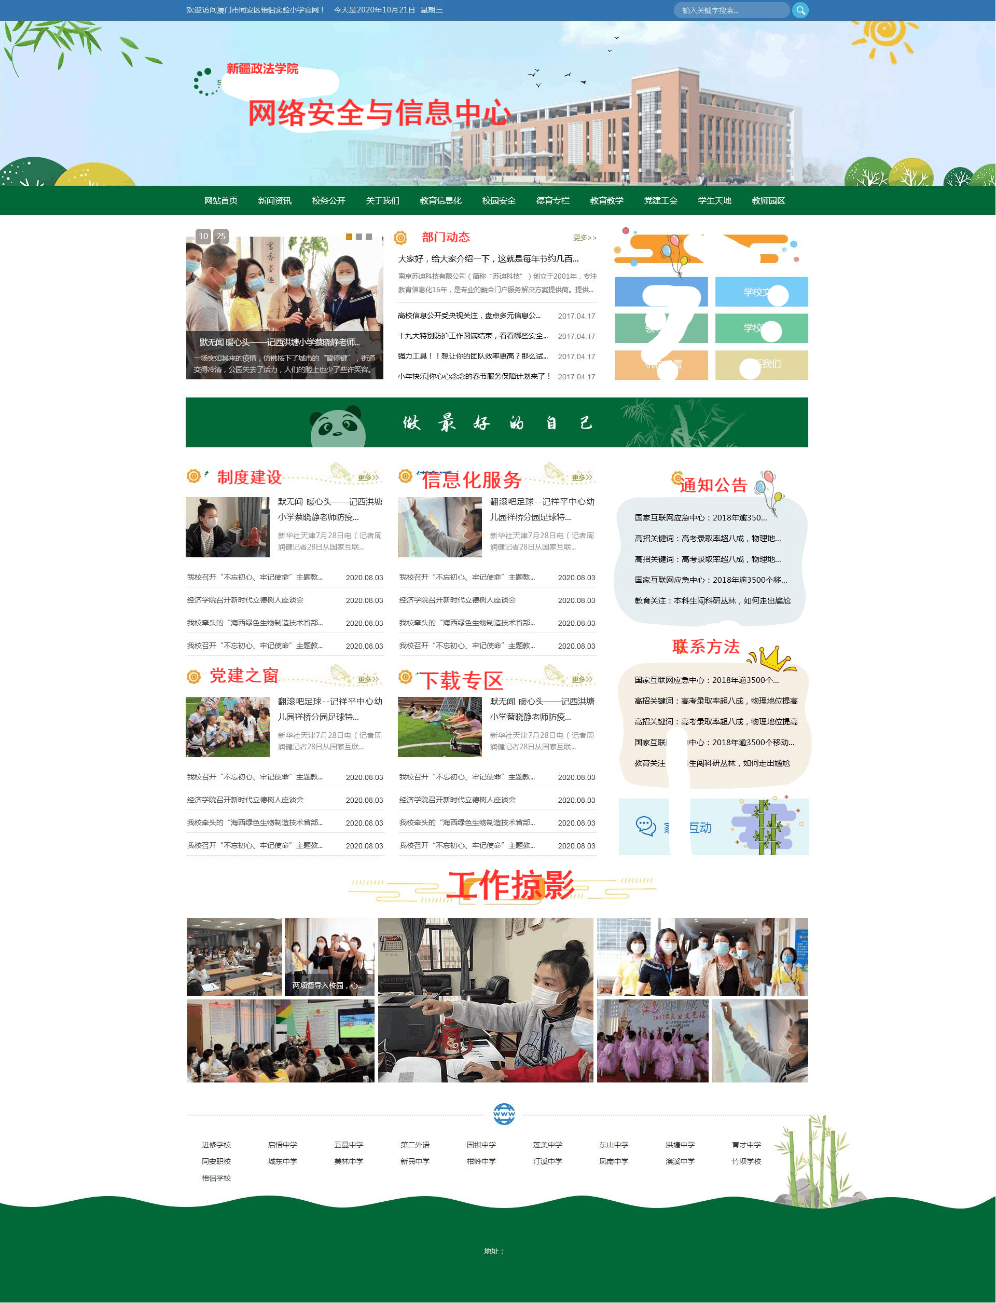
- 导航栏目内容（包括一级栏目及下属的二/三级栏目）：请将栏目一一列出
首页 | 部门概况 | 数字新政 | 制度建设 | 信息化服务 | 技术自助 | 党建之窗 | 下载专区
 | 部门介绍 | 智慧校园 | 政策法规 | 办公服务 | 常见故障 | 学习文件
 | 组织架构 | 一卡通 | 标准体系 | 教师服务 | 操作流程 | 党建活动
 | 职责分工 | 教学服务 | 管理制度 | 学生服务 | 技巧心得 | 党员服务
 | 建设历程 | 邮件服务

5、首页展示以下栏目：
部门标识（首部背景图片）
新闻滚动图片 | 部门动态 | 便捷入口
 |  | 智慧校园 | 一卡通
 |  | 新政邮箱 | VPN通道
 |  | 新政门户 | 更多
制度建设 | 信息化服务 | 通知公告
党建之窗 | 下载专区 | 联系方法
工作掠影

6、数据采集【可以把旧网站信息内容迁移到站群平台中】：（ B ）
- 需要
- 不需要
7、如果需要数据采集，请填写数据采集对照表(详见附件)

感谢您填写以上信息，谢谢！

